**阡陌——概要设计规约**

|  |  |  |  |
| --- | --- | --- | --- |
| 修改日期 | 版本 | 说明 | 参与人员 |
| 2023.12.26 | 1.0 | 添加总体系统架构图 | 刘天琦，陆济贤，王加炜，杨滕超 |
| 2023.12.29 | 1.1 | 设计软件体系架构，添加设计类图 | 刘天琦，陆济贤，王加炜，杨滕超 |
| 2024.1.1 | 1.4 | 添加数据库设计、接口设计 | 刘天琦，陆济贤，王加炜，杨滕超 |
| 2024.1.10 | 1.5 | 修改设计类图 | 刘天琦，陆济贤，王加炜，杨滕超 |

|  |  |  |  |
| --- | --- | --- | --- |
| 评审日期 | 参与评审人员 | 评审后修改批准日期 | 参与人员 |
| 2023.12.26 | 刘天琦，陆济贤，王加炜，杨滕超 | 2023.12.29 | 刘天琦，陆济贤，王加炜，杨滕超 |
| 2023.12.30 | 刘天琦，陆济贤，王加炜，杨滕超 | 2024.1.1 | 刘天琦，陆济贤，王加炜，杨滕超 |
| 2024.1.1 | 刘天琦，陆济贤，王加炜，杨滕超 | 2024.1.10 | 刘天琦，陆济贤，王加炜，杨滕超 |

**1 引言**

**1.1 概要设计依据**

* 阡陌——需求分析规约文档
* 阡陌——需求文档
* 杜庆峰老师上课所讲的概要设计基本原则

**1.2 参考资料**

* 《Spring Boot与微服务实战》
* 《Mastering Spring Boot 2.0》
* 《Design Patterns: Elements of Reusable Object-Oriented Software》
* 《Domain-Driven Design: Tackling Complexity in the Heart of Software》
* 《Software Systems Architecture: Working With Stakeholders Using Viewpoints and Perspectives》

**2 概要设计**

**2.1 系统总体架构设计**

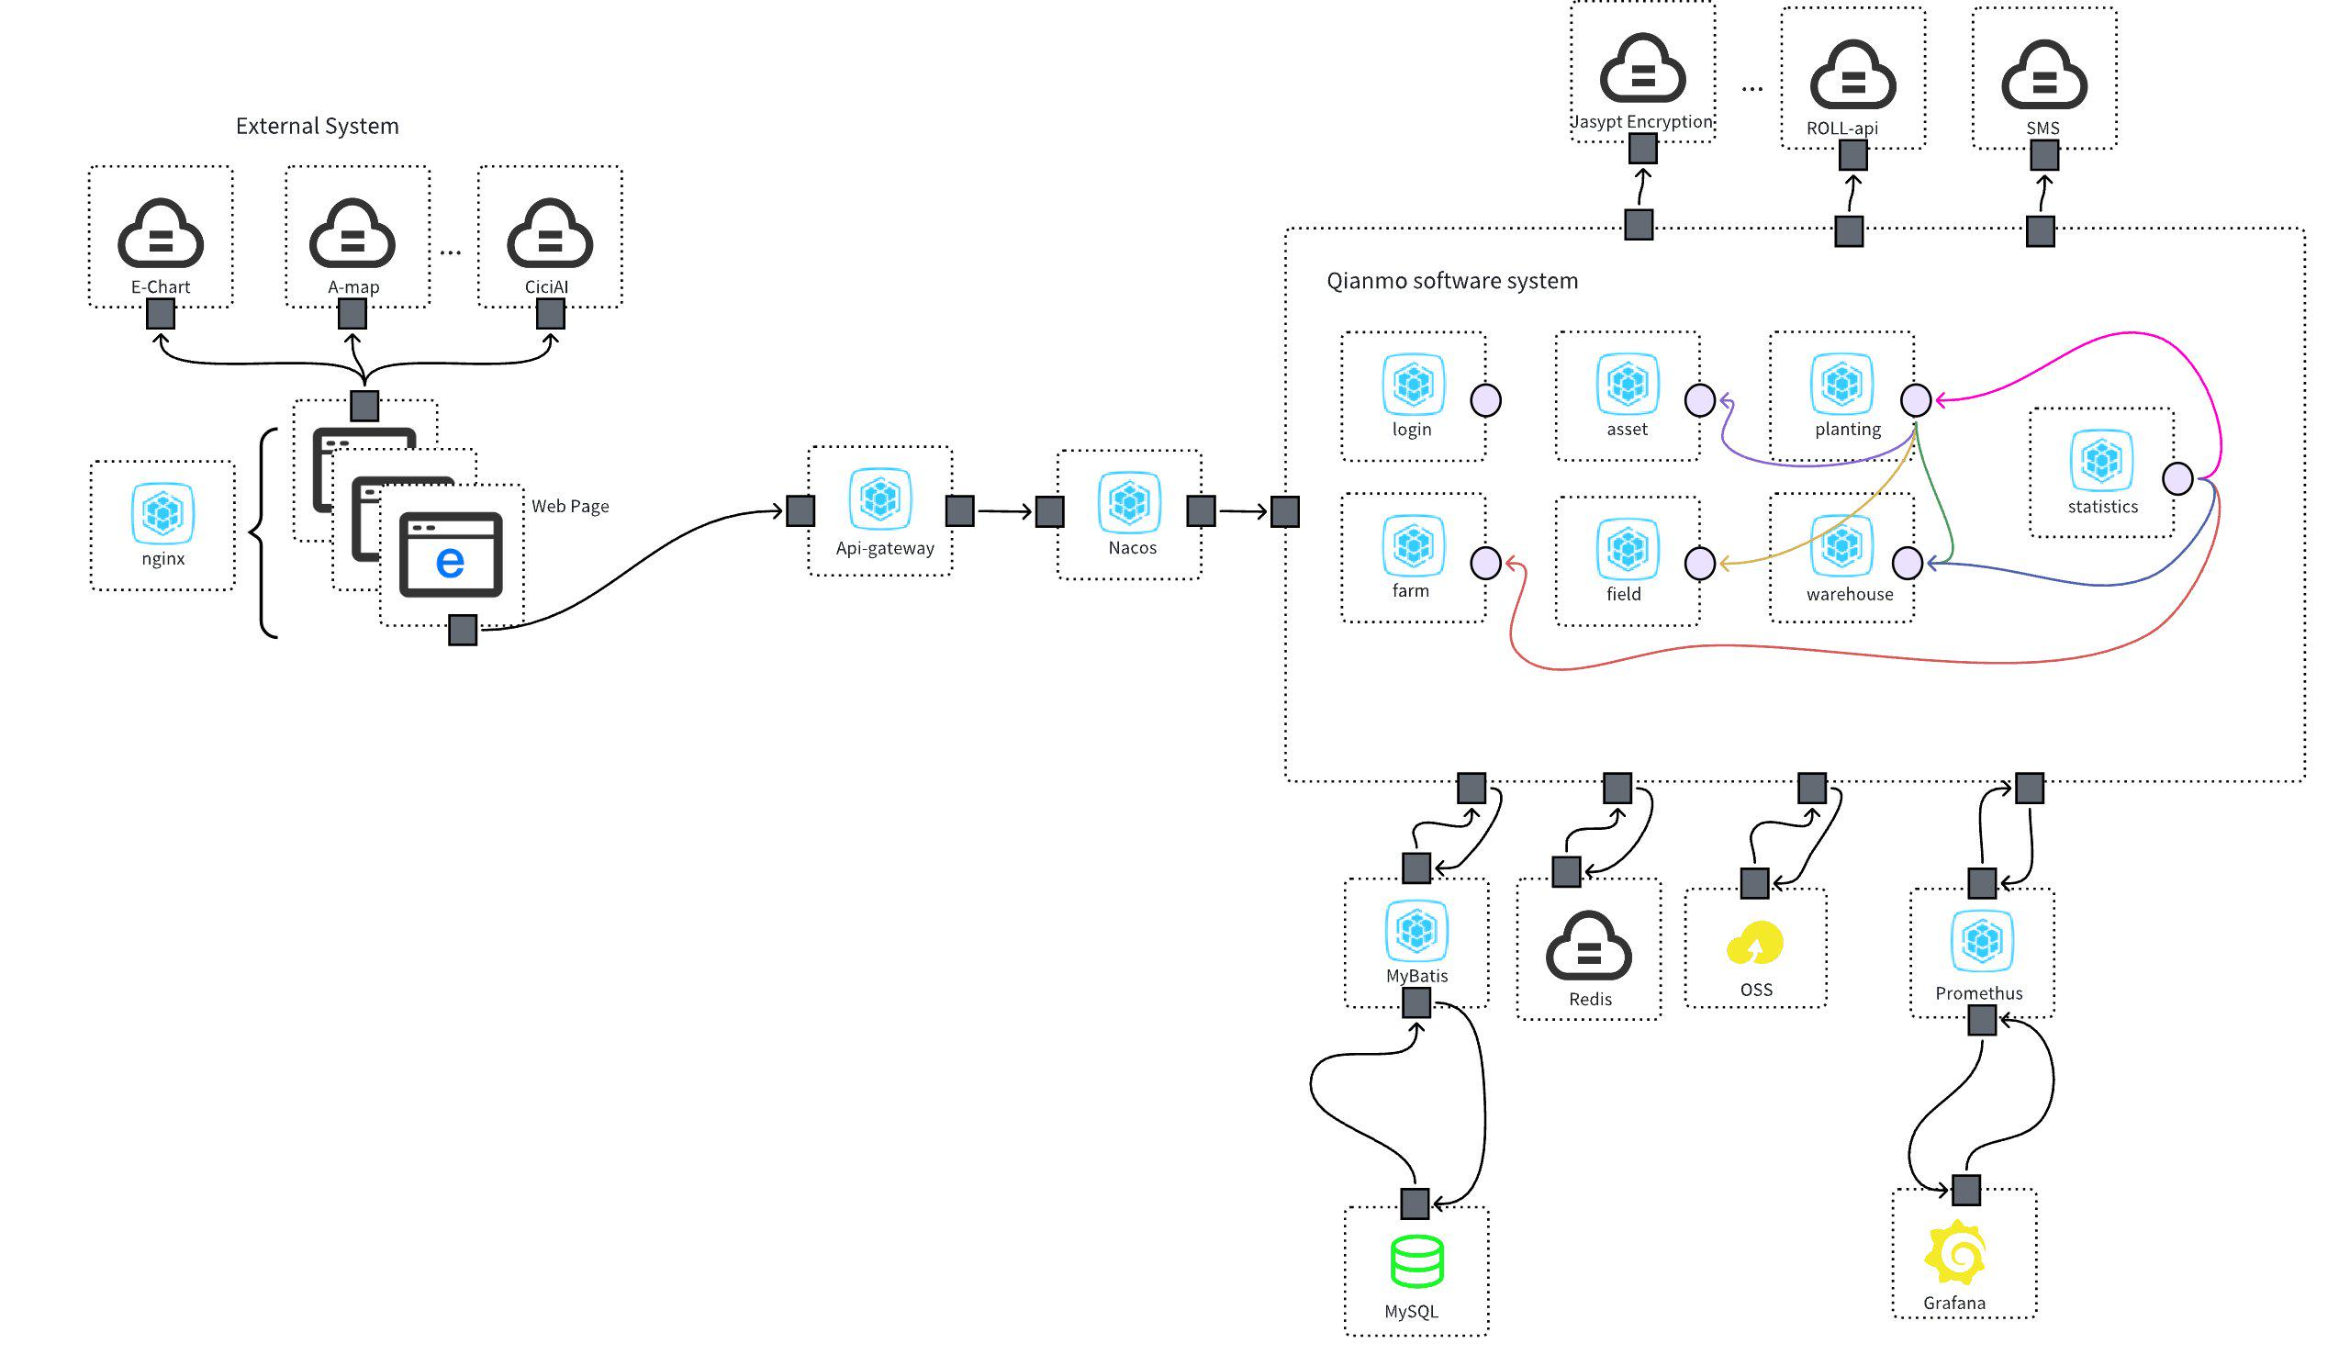

**2.2 系统软件结构设计**

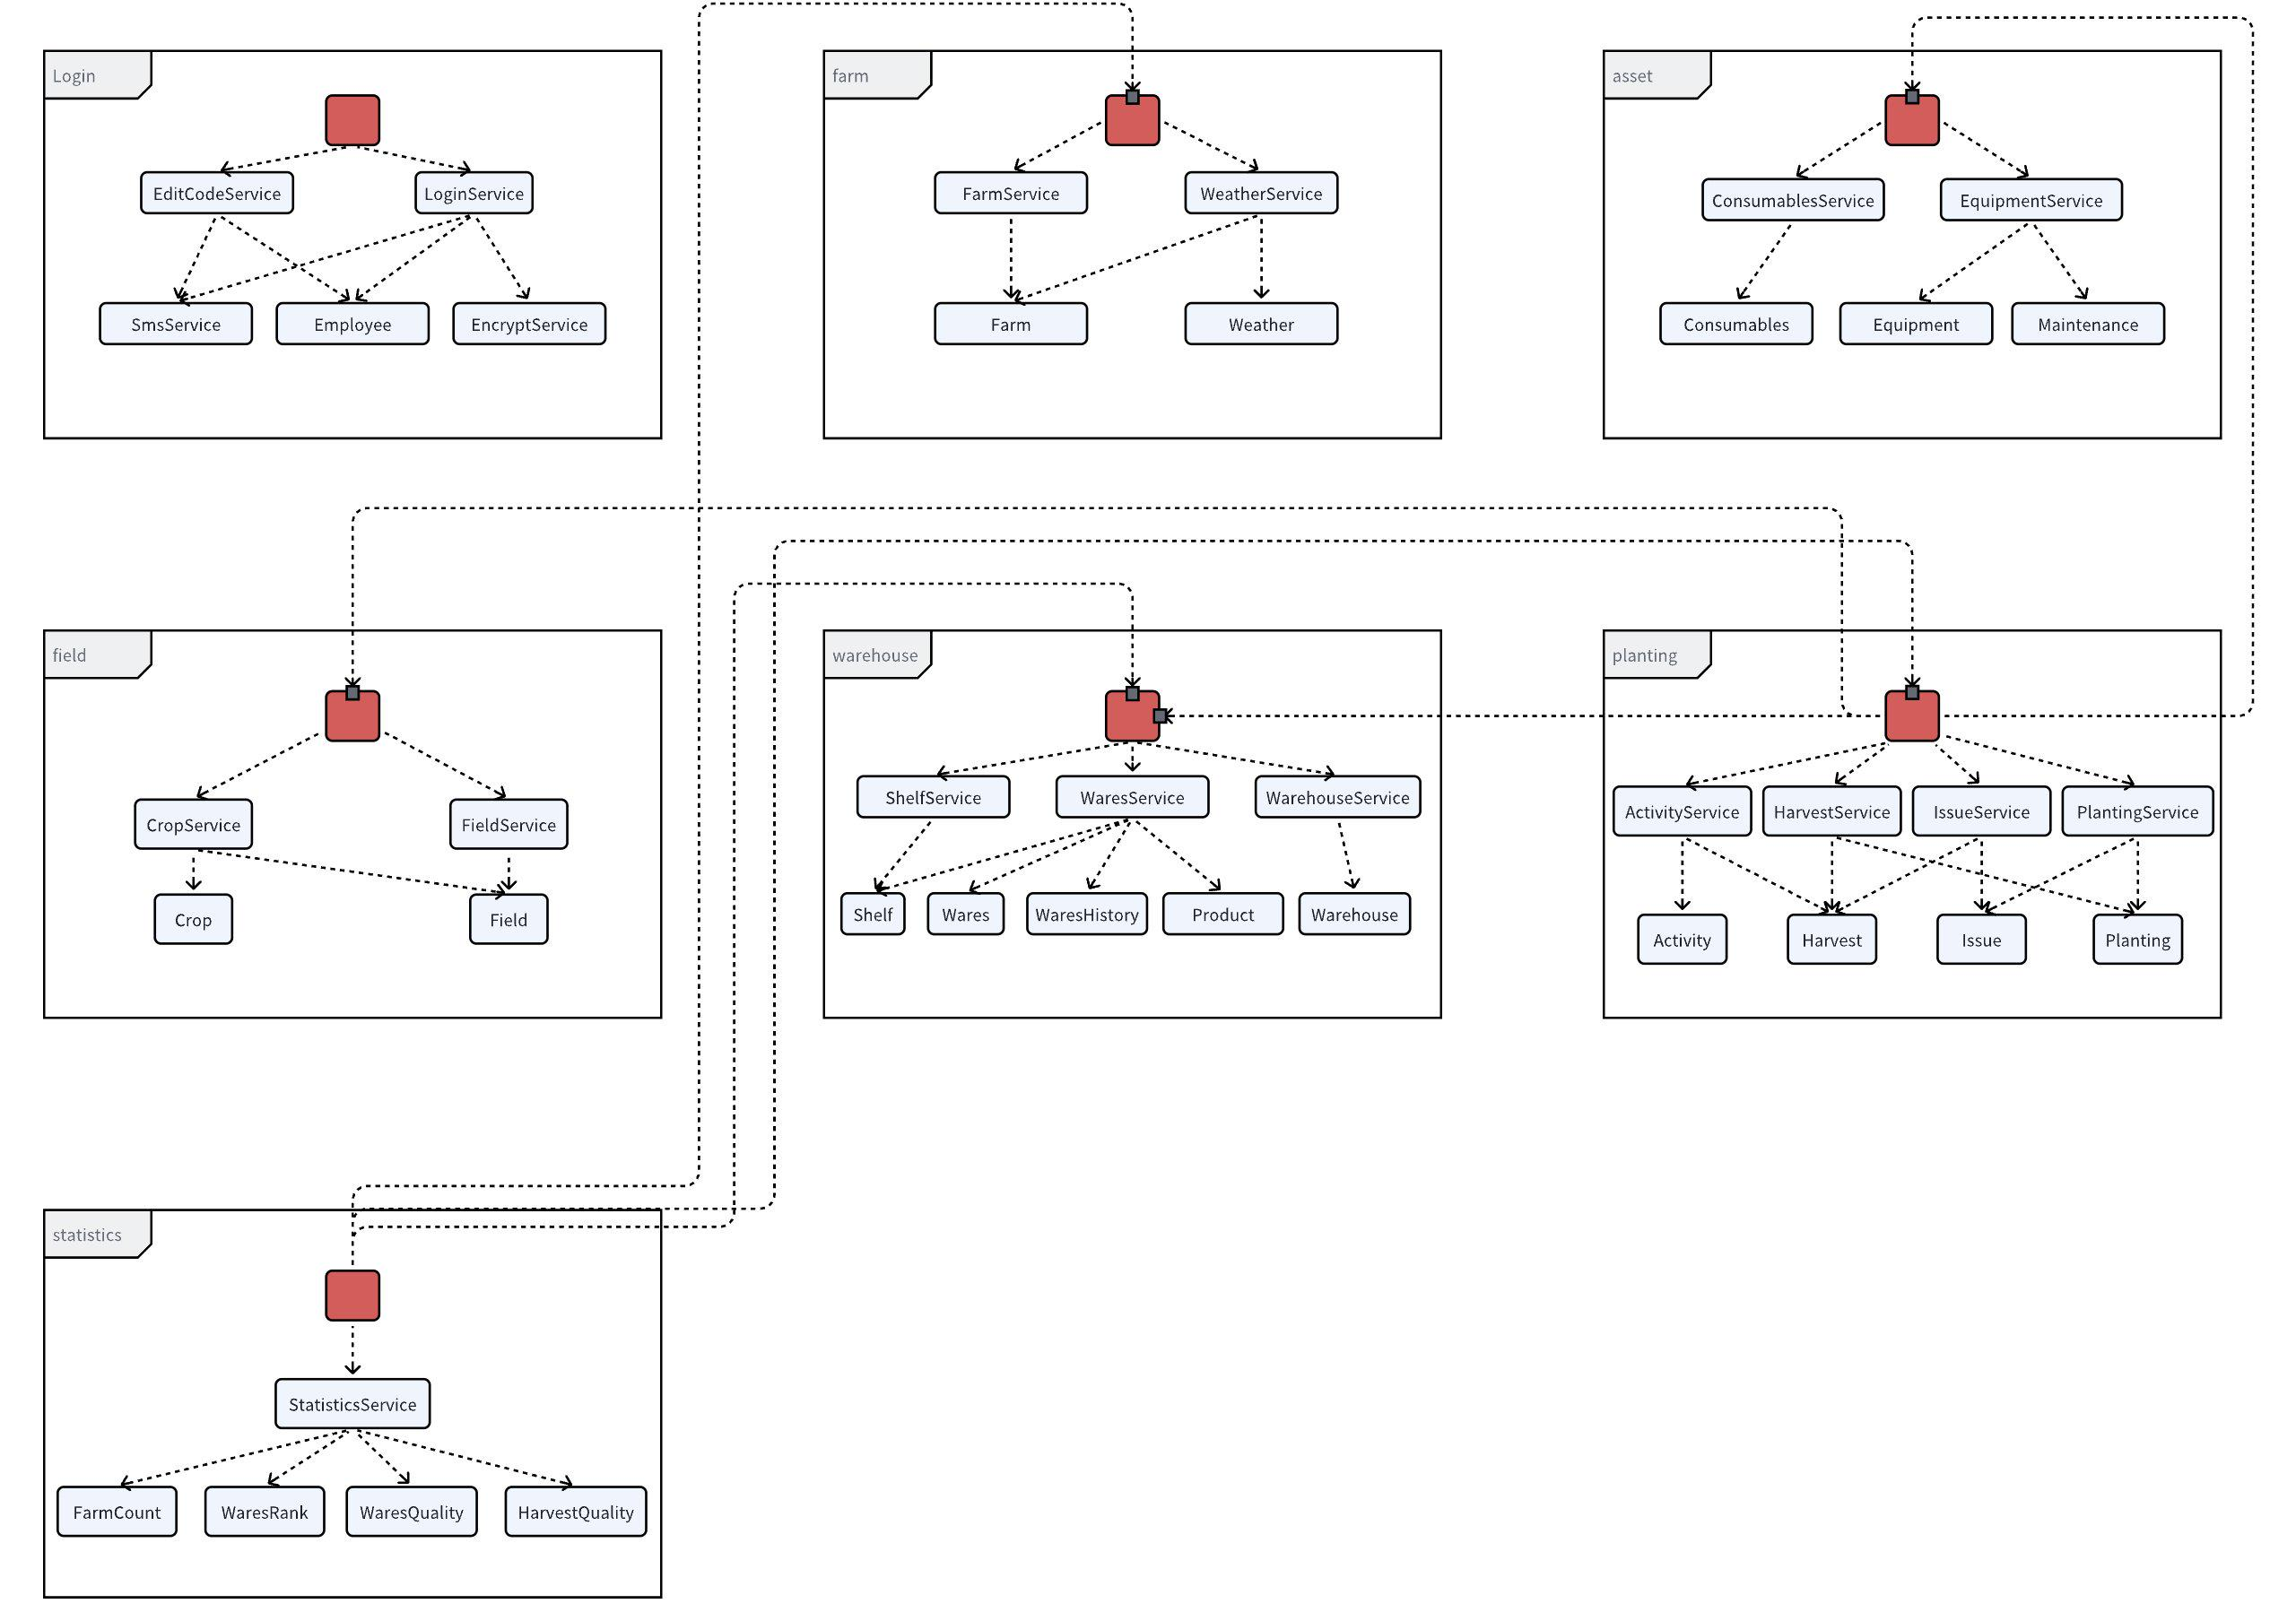

**2.3 设计类图**

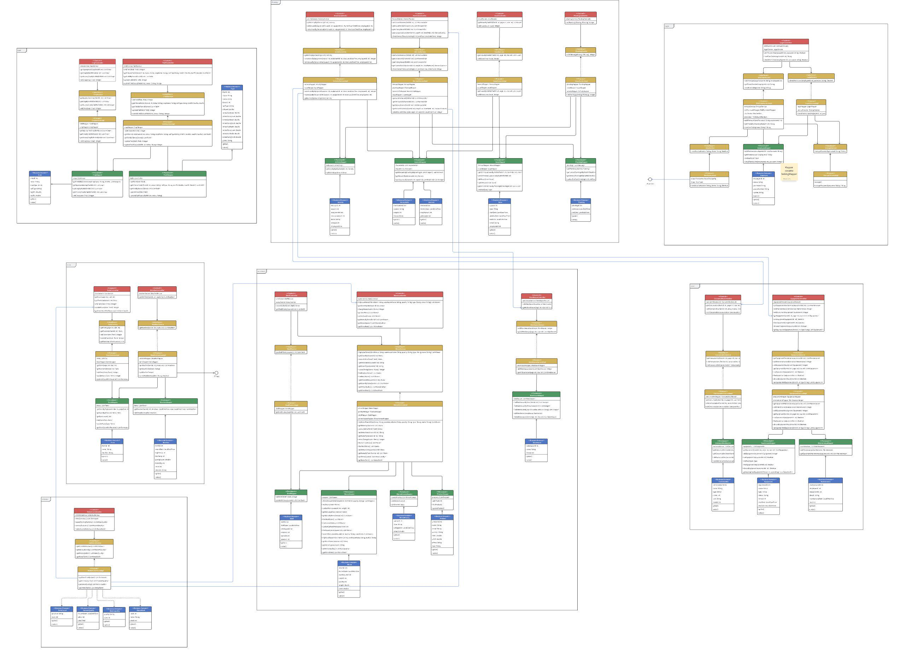

**2.4 数据库设计**

**2.4.1 数据库逻辑设计**

**2.4.1.1 数据库实体设计**

1. <**table>员工employee表**

|  |  |
| --- | --- |
| 实体名称 | 员工 |
| 标识符 | employee |
| 描述 | 记录员工的账号及个人信息 |
| 主键 | 员工ID |
| 数据项 | 员工ID, name, password, phonenumber, api_key, type |

1. **<table>商品product表**

|  |  |
| --- | --- |
| 实体名称 | 商品 |
| 标识符 | product |
| 描述 | 记录商品的信息 |
| 主键 | 商品ID |
| 数据项 | 商品ID, name, detail, quality, stock, price, photo, type |

1. **<table>农场farm表**

|  |  |
| --- | --- |
| 实体名称 | 农场 |
| 标识符 | farm |
| 描述 | 记录农场的信息 |
| 主键 | 农场ID |
| 数据项 | 农场ID, name, location |

1. **<table>天气weather表**

|  |  |
| --- | --- |
| 实体名称 | 天气 |
| 标识符 | weather |
| 描述 | 记录农场的天气信息 |
| 主键 | 农场ID, record_date |
| 数据项 | 农场ID, record_date, high_temp, low_temp, precipitation, humidity, wind, weather |

1. **<table>田地field表**

|  |  |
| --- | --- |
| 实体名称 | 田地 |
| 标识符 | field |
| 描述 | 记录农田的信息 |
| 主键 | 田地ID |
| 数据项 | 田地ID, status, name, farm_id, soil_type, ph_level, vertex1_latitude, vertex1_longitude, vertex2_latitude, vertex2_longitude, vertex3_latitude, vertex3_longitude, vertex4_latitude, vertex4_longitude, photo |

1. **<table>作物crop表**

|  |  |
| --- | --- |
| 实体名称 | 作物 |
| 标识符 | crop |
| 描述 | 记录种植的作物信息 |
| 主键 | 作物ID |
| 数据项 | 作物ID, name, crop_type, soil_type, high_ph, low_ph |

1. **<table>种植活动planting表**

|  |  |
| --- | --- |
| 实体名称 | 种植活动 |
| 标识符 | planting |
| 描述 | 记录种植活动的信息 |
| 主键 | 种植ID |
| 数据项 | 种植ID, field_id, crop_id, start_date, end_date, employee_id |

1. **<table>设备equipment表**

|  |  |
| --- | --- |
| 实体名称 | 设备 |
| 标识符 | equipment |
| 描述 | 记录设备信息 |
| 主键 | 设备ID |
| 数据项 | 设备ID, name, type, farm_id, start_date, end_date |

1. **<table>消耗物consumables表**

|  |  |
| --- | --- |
| 实体名称 | 消耗物 |
| 标识符 | consumables |
| 描述 | 记录消耗品信息 |
| 主键 | 消耗品ID |
| 数据项 | 消耗品ID, name, type, stock, unit, farm_id |

1. **<table>消耗物记录consumables_history表**

|  |  |
| --- | --- |
| 实体名称 | 消耗物记录 |
| 标识符 | consumables_history |
| 描述 | 记录消耗品的历史变更信息 |
| 主键 | 消耗品ID, change_date |
| 数据项 | 消耗品ID, change_date, employee_id, weight, detail |

1. **<table>维修记录maintenance表**

|  |  |
| --- | --- |
| 实体名称 | 维修记录 |
| 标识符 | maintenance |
| 描述 | 记录设备维护信息 |
| 主键 | 维护ID |
| 数据项 | 维护ID, employee_id, equipment_id, start_date, end_date, detail, cost |

1. **<table>农业事项issue表**

|  |  |
| --- | --- |
| 实体名称 | 农业事项 |
| 标识符 | issue |
| 描述 | 记录农业相关事件信息 |
| 主键 | 事件ID |
| 数据项 | 事件ID, type, start_date, address_date, end_date, planting_id, detail, employee_id |

1. **<table>处理农业事项活动activity表**

|  |  |
| --- | --- |
| 实体名称 | 处理农业事项活动 |
| 标识符 | activity |
| 描述 | 记录处理农业事项的具体活动 |
| 主键 | 活动ID |
| 数据项 | 活动ID, issue_id, equipment_id, consumables_id, detail, amount, employee_id |

1. **<table>粮仓warehouse表**

|  |  |
| --- | --- |
| 实体名称 | 粮仓 |
| 标识符 | warehouse |
| 描述 | 记录粮仓的信息 |
| 主键 | 仓库ID |
| 数据项 | 仓库ID, name, farm_id |

1. **<table>粮仓存储记录wares表**

|  |  |
| --- | --- |
| 实体名称 | 粮仓存储记录 |
| 标识符 | wares |
| 描述 | 记录粮仓存储的货物信息 |
| 主键 | 货物ID |
| 数据项 | 货物ID, warehouse_id, quality, crop_id, weight, earliest_date, stock |

1. **<table>上架shelf表**

|  |  |
| --- | --- |
| 实体名称 | 上架 |
| 标识符 | shelf |
| 描述 | 记录货物上架信息 |
| 主键 | 上架ID |
| 数据项 | 上架ID, shelf_date, employee_id, amount, wares_id, product_id |

1. **<table>收货信息harvest_info表**

|  |  |
| --- | --- |
| 实体名称 | 收获信息 |
| 标识符 | harvest_info |
| 描述 | 记录收获信息的详细情况 |
| 主键 | 收获信息ID |
| 数据项 | 收获信息ID, quality, weight, harvest_id |

1. **<table>收获harvest表**

|  |  |
| --- | --- |
| 实体名称 | 收获 |
| 标识符 | harvest |
| 描述 | 记录收获的信息 |
| 主键 | 收获ID |
| 数据项 | 收获ID, harvest_date, employee_id, planting_id |

1. **<table>常规事项issue_routine表**

|  |  |
| --- | --- |
| 实体名称 | 常规事项 |
| 标识符 | issue_routine |
| 描述 | 记录农业相关的常规事件信息 |
| 主键 | 事件组ID |
| 数据项 | 事件组ID, type, start_date, end_date, planting_id, detail, employee_id |

1. **<table>货物历史wares_history表**

|  |  |
| --- | --- |
| 实体名称 | 货物历史 |
| 标识符 | wares_history |
| 描述 | 记录货物历史变更信息 |
| 主键 | 货物ID, change_date |
| 数据项 | 货物ID, change_date, type, amount |

**2.3.1.2 数据库关系设计**

|  |  |  |
| --- | --- | --- |
| 联系集名称 | 联系类型 | 描述 |
| 后勤部和货架的上架关系 | 一对多 | 一个售货员可以上架多种作物，一次上架只能对应一个售货员，售货员与货架是一对多的关系。 |
| 货架与商品的关系 | 一对多 | 商品是从货架上架的，同种类型的商品可以上架多次，一次上架只能上一种商品，商品与货架是一对多的关系。 |
| 货架与仓库的取货关系 | 一对多 | 货架的货物是从仓库中取出，一个仓库的收获的作物可以分别多次上架，仓库与货架是一对多的关系。 |
| 收获与收获信息的记录关系 | 一对多 | 一次收获可以包含多次收获信息，用于记录收获的重量和质量。每条收获信息只能记录一次收获的部分信息，因此收获与收获信息之间存在一对多的关系。 |
| 收获和种植之间的对应关系 | 多对一 | 一次种植活动在一片土地上进行，但可能会导致多次收获。多次收获通常与一片田地相关，因此收获和种植之间存在多对一的关系。 |
| 事件和活动之间的解决关系 | 一一对应 | 每个事件需要对应一个活动来解决，同时一个活动解决方案也只能对应一个事件，因此事件和活动之间是一一对应的关系。 |
| 种植和事件的从属关系 | 多对一 | 一次种植活动可能包含多个事件，如待浇水、待收获等，每个事件对应一个种植过程，因此事件和种植过程之间是多对一的关系。 |
| 种植活动和田地的种植关系 | 一对多 | 一片田地可以进行多次种植活动，在不同时间可能会种植不同的作物。但每次种植活动只能在一片田地上进行，所以田地和种植活动之间存在一对多的关系。 |
| 种植和作物的种植关系 | 多对一 | 每次种植活动需要选择一种作物进行种植，因此一次种植只能对应一种作物。但一种作物可以在多次种植活动中被种植，无论是不同时期还是不同田地。 |
| 货物与作物之间的对应关系 | 多对一 | 一个货物只能属于一种作物类型，但一个作物可能对应不同货物，例如不同的质量。因此货物与作物之间存在多对一的关系。 |
| 货物与仓库之间的从属关系 | 多对一 | 货物存放在仓库中，因此一个货物只能对应一个仓库。然而，一个仓库可能同时存放多种货物，因此货物与仓库之间存在多对一的关系。 |
| 农场与天气的记录关系 | 一对多 | 农场可以发出检测天气的需求，一个农场可以检测到很多种天气，天气是农场的弱实体集，不能脱离农场而独立存在，所有天气均需要参与这个联系集。 |
| 农场与设备的从属关系 | 一对多 | 农场可以拥有设备的需求，一个农场可以拥有很多不同品种的设备，所有设备均需要参与这个联系集。 |
| 农场与消耗品的从属关系 | 一对多 | 农场可以拥有消耗品的需求，一个农场可以拥有很多不同品种的消耗品，所有消耗品均需要参与这个联系集。 |
| 农场与田地的从属关系 | 一对多 | 农场可以拥有田地的需求，一个农场可以拥有很多田地，所有田地均需要参与这个联系集。 |
| 活动与设备情况的从属关系 | 一对多 | 活动可以拥有使用设备情况的需求，一个活动只可以有一个设备参与，实际上设备是独立于活动存在的，所有设备并不一定需要参与这个联系集。 |
| 活动与消耗品的从属关系 | 一对多 | 活动可以拥有使用消耗品情况的需求，一个活动只可以有一个消耗品参与，实际上消耗品是独立于活动存在的，所有消耗品并不一定需要参与这个联系集。 |
| 农场与粮库的从属关系 | 一对多 | 农场可以拥有粮库情况的需求，一个农场可以有很多的粮库参与，所有粮库都需要参与这个联系集。 |
| 科技部员工与收货情况的记录关系 | 一对多 | 科技部员工可以拥有记录收获情况的需求，一个科技部员工可以有很多的收获情况记录参与，所有收获情况都需要参与这个联系集。 |
| 科技部员工与种植情况的记录关系 | 一对多 | 科技部员工可以拥有记录种植情况的需求，一个科技部员工可以有很多的种植情况记录参与，所有种植情况都需要参与这个联系集。 |
| 科技部员工与问题情况的记录关系 | 一对多 | 科技部员工可以拥有记录问题情况的需求，一个科技部员工可以有很多的问题情况记录参与，所有问题情况都需要参与这个联系集。 |
| 科技部员工与活动情况的记录关系 | 一对多 | 科技部员工可以拥有记录活动情况的需求，一个科技部员工可以有很多的活动情况记录参与，所有活动情况都需要参与这个联系集。 |
| 科技部员工与维修情况的记录关系 | 一对多 | 科技部员工可以拥有记录维修情况的需求，一个科技部员工可以有很多的维修情况记录参与，所有维修情况都需要参与这个联系集。 |

**2.3.1.3 数据库ER图**



**2.4.2 数据库物理设计**

1. **<table>员工employee表**

|  |  |  |  |  |
| --- | --- | --- | --- | --- |
| 字段名 | 数据类型 | 长度 | 说明 | 备注 |
| employee_id | Int |  | 员工ID | PK |
| name | Varchar | 20 | 员工用户名 |  |
| password | Varchar | 255 | 员工密码 | 表中存储的是实际密码的哈希值 |
| phonenumber | Varchar | 13 | 员工手机号 | 1开头 13位 |
| api_key | char | 40 | Gpt的接口密钥 |  |
| type | int |  | 员工的部门 |  |

1. **<table>商品product表**

|  |  |  |  |  |
| --- | --- | --- | --- | --- |
| 字段名 | 数据类型 | 长度 | 说明 | 备注 |
| product_id | Int |  | 商品ID | PK |
| name | Varchar | 20 | 商品名称 |  |
| detail | varchar | 255 | 商品详情 |  |
| quality | varchar | 10 | 质量 | 特级，一级，二级 |
| stock | Decimal | 10, 2 | 库存 |  |
| price | Decimal | 5, 2 | 价格 |  |
| photo | varchar | 255 | 商品图片 | 存储在服务器中的url |
| type | varchar | 10 | 农产品类型 | 蔬菜，水果，谷物 |

1. **<table>农场farm表**

|  |  |  |  |  |
| --- | --- | --- | --- | --- |
| 字段名 | 数据类型 | 长度 | 说明 | 备注 |
| farm_id | int |  | 农场ID | PK |
| name | varchar | 20 | 农场名称 |  |
| location | varchar | 60 | 位置 | 自然语言描述 |

1. **<table>天气weather表**

|  |  |  |  |  |
| --- | --- | --- | --- | --- |
| 字段名 | 数据类型 | 长度 | 说明 | 备注 |
| farm_id | int |  | 农场id | PK，FK |
| record_date | date |  | 记录日期 | PK |
| high_temp | int |  | 最高气温 | 最高气温必须高于最低气温 |
| low_temp | int |  | 最低气温 |  |
| precipitation | decimal | 5,2 | 降水量 | >0 |
| humidity | int |  | 湿度 | 0到100的整数 |
| wind | int |  | 风速 | >0,<24.4 |
| weather | varchar | 20 | 天气 |  |

1. **<table>田地field表**

|  |  |  |  |  |
| --- | --- | --- | --- | --- |
| 字段名 | 数据类型 | 长度 | 说明 | 备注 |
| field_id | int |  | 田地id | PK |
| status | varchar | 255 | 田地状态 | 是否为空 |
| name | char | 20 | 田地名称 |  |
| farm_id | int |  | 农场id | FK |
| soil_type | varchar | 20 | 土壤种类 | 红壤、棕壤、褐土、黑土、栗钙土、漠土、潮土、湿土、水稻土、盐碱土、岩性土、高山土 |
| ph_level | decimal | 3,1 | 酸碱度 | 0~14 |
| vertex1_latitude | decimal | 8,5 | 第一个顶点坐标纬度 | -90~90 |
| vertex1_longitude | decimal | 8,5 | 第一个顶点坐标经度 | -180~180 |
| vertex2_latitude | decimal | 8,5 | 第二个顶点坐标纬度 | -90~90 |
| vertex2_longitude | decimal | 8,5 | 第二个顶点坐标经度 | -180~180 |
| vertex3_latitude | decimal | 8,5 | 第三个顶点坐标纬度 | -90~90 |
| vertex3_longitude | decimal | 8,5 | 第三个顶点坐标经度 | -180~180 |
| vertex4_latitude | decimal | 8,5 | 第四个顶点坐标纬度 | -90~90 |
| vertex4_longitude | decimal | 8,5 | 第四个顶点坐标经度 | -180~180 |
| photo | string |  | 农田照片 | 存储在服务器中的url |

1. **<table>作物crop表**

|  |  |  |  |  |
| --- | --- | --- | --- | --- |
| 字段名 | 数据类型 | 长度 | 说明 | 备注 |
| crop_id | int | 10 | 作物id | PK |
| name | varchar | 20 | 作物名称 |  |
| crop_type | varchar | 20 | 作物类型 | 水果 蔬菜 谷物 |
| soil_type | varchar | 20 | 适宜土壤类型 | 红壤、棕壤、褐土、黑土、栗钙土、漠土、潮土、湿土、水稻土、盐碱土、岩性土、高山土 |
| high_ph | int |  | 适宜的最高ph | 0~14 |
| low_ph | int |  | 适宜的最低ph | 0~14 |

1. **<table>种植活动planting表**

|  |  |  |  |  |
| --- | --- | --- | --- | --- |
| 字段名 | 数据类型 | 长度 | 说明 | 备注 |
| planting_id | int |  | 种植id | PK |
| field_id | int |  | 田地id | FK |
| crop_id | int |  | 作物id | FK |
| start_date | date |  | 田地开始占用日期 | 开始日期早于结束日期 |
| end_date | date |  | 田地结束占用日期 |  |
| employee_id | int |  | 技术人员id | FK |

1. **<table>设备equipment表**

|  |  |  |  |  |
| --- | --- | --- | --- | --- |
| 字段名 | 数据类型 | 长度 | 说明 | 备注 |
| equipment_id | int |  | 设备id | PK |
| name | varchar | 20 | 设备名称 |  |
| type | varchar | 20 | 设备类型 |  |
| farm_id | int |  | 农场id | FK |
| start_date | date |  | 设备开始使用时间 |  |
| end_date | date |  | 设备报废时间 |  |

1. **<table>消耗物consumables表**

|  |  |  |  |  |
| --- | --- | --- | --- | --- |
| 字段名 | 数据类型 | 长度 | 说明 | 备注 |
| consumables_id | int |  | 消耗品id | PK |
| name | varchar | 20 | 消耗品名称 |  |
| type | varchar | 20 | 消耗品类型 | 种子/化肥/农药 |
| stock | int |  | 余量 | >=0 |
| unit | varchar | 20 | 单位 |  |
| farm_id | int |  | 农场id | FK |

1. **<table>消耗物记录consumables_history表**

|  |  |  |  |  |
| --- | --- | --- | --- | --- |
| 字段名 | 数据类型 | 长度 | 说明 | 备注 |
| consumables_id | int |  | 消耗品id | PK |
| change_date | date |  | 时间 |  |
| employee_id | int |  | 后勤部员工id |  |
| weight | int |  | 质量变更量 |  |
| detail | varchar | 255 | 细节 |  |

1. **<table>维修记录maintenance表**

|  |  |  |  |  |
| --- | --- | --- | --- | --- |
| 字段名 | 数据类型 | 长度 | 说明 | 备注 |
| maintenance_id | int |  | 维护id | PK |
| employee_id | int |  | 后勤部员工id | FK |
| equipment_id | int |  | 设备id | FK |
| start_date | date |  | 开始日期 |  |
| end_date | date |  | 结束日期 |  |
| detail | varchar | 255 | 描述 |  |
| cost | decimal | 10,2 | 花费 | >=0 |

1. **<table>农业事项issue表**

|  |  |  |  |  |
| --- | --- | --- | --- | --- |
| 字段名 | 数据类型 | 长度 | 说明 | 备注 |
| issue_id | int |  | 事件id | PK |
| type | varchar | 20 | 事件类型 | e.g., Drought, Insect Attack, Disease, Flood, etc. |
| start_date | date |  | 事件开始日期 |  |
| address_date | date |  | 事件开始处理日期 | NULLABLE |
| end_date | date |  | 事件结束日期 | NULLABLE |
| planting_id | int |  | 种植id | FK |
| detail | varchar | 255 | 细节 | e.g., Crop Loss, Reduced Yield, Delayed Harvest, etc. |
| employee_id | int |  | 技术人员id | FK |

1. **<table>处理农业事项活动activity表**

|  |  |  |  |  |
| --- | --- | --- | --- | --- |
| 字段名 | 数据类型 | 长度 | 说明 | 备注 |
| activity_id | Int |  | 活动id | PK |
| issue_id | Int |  | 事件id | FK |
| equipment_id | int |  | 设备id | FK, NULLABLE |
| consumables_id | int |  | 消耗品id | FK, NULLABLE |
| detail | varchar | 255 | 活动额外信息 | NULLABLE |
| amount | int |  | 消耗品使用数量 | NULLABLE |
| employee_id | int |  | 科技部人员id | FK |

1. **<table>粮仓warehouse表**

|  |  |  |  |  |
| --- | --- | --- | --- | --- |
| 字段名 | 数据类型 | 长度 | 说明 | 备注 |
| warehouse_id | int |  | 仓库id | PK |
| name | varchar | 20 | 仓库名称 |  |
| farm_id | int |  | 农场id | FK |

1. **<table>粮仓存储记录wares表**

|  |  |  |  |  |
| --- | --- | --- | --- | --- |
| 字段名 | 数据类型 | 长度 | 说明 | 备注 |
| wares_id | int |  | 货物id | PK |
| warehouse_id | int |  | 仓库id | FK |
| quality | varchar | 10 | 质量 | 特级，一级，二级 |
| crop_id | int |  | 作物id | FK |
| weight | decimal | 10,2 | 仓储量 |  |
| earliest_date | date |  | 该货物现存的最早收获时间 |  |
| stock | decimal |  | 上架量 |  |

1. **<table>上架shelf表**

|  |  |  |  |  |
| --- | --- | --- | --- | --- |
| 字段名 | 数据类型 | 长度 | 说明 | 备注 |
| shelf_id | int |  | 上架id | PK |
| shelf_date | date |  | 上架日期 |  |
| employee_id | int |  | 销售人员id | FK |
| amout | int |  | 上架量 | 正负均可，为负代表下架操作 |
| wares_id | int |  | 货物id | FK |
| product_id | int |  | 产品id | FK |

1. **<table>收获信息harvest_info表**

|  |  |  |  |  |
| --- | --- | --- | --- | --- |
| 字段名 | 数据类型 | 长度 | 说明 | 备注 |
| harvest_info_id | int |  | 收获信息id | PK |
| quality | varchar | 20 | 质量 | 特级，一级，二级 |
| weight | int |  | 重量 | >0 |
| harvest_id | int |  | 收获id | FK |

1. **<table>收获harvest表**

|  |  |  |  |  |
| --- | --- | --- | --- | --- |
| 字段名 | 数据类型 | 长度 | 说明 | 备注 |
| harvest_id | int |  | 收获id | PK |
| harvest_date | date |  | 收获日期 |  |
| employee_id | int |  | 技术人员id | FK |
| planting_id | int |  | 种植id | FK |

1. **<table>常规事项issue_routine表**

|  |  |  |  |  |
| --- | --- | --- | --- | --- |
| 字段名 | 数据类型 | 长度 | 说明 | 备注 |
| routine_id | int |  | 常规事项组id | PK |
| type | varchar | 20 | 事件类型 | e.g., Drought, Insect Attack, Disease, Flood, etc. |
| start_date | date |  | 事件组开始日期 |  |
| end_date | date |  | 事件组结束日期 | NULLABLE |
| planting_id | int |  | 种植id | FK |
| detail | varchar | 255 | 细节 | e.g., Crop Loss, Reduced Yield, Delayed Harvest, etc. |
| employee_id | int |  | 技术人员id | FK |

1. **<table>货物历史wares_history表**

|  |  |  |  |  |
| --- | --- | --- | --- | --- |
| 字段名 | 数据类型 | 长度 | 说明 | 备注 |
| wares_id | int |  | 货物id | FK，PK |
| change_date | date |  | 货物变化日期 | PK |
| type | varchar | 20 | 操作类型 |  |
| amount | decimal | 10,2 | 变化量 |  |

以上是系统数据库每张表的详细结构。在综合分析所有表以及其中之间的相互关系后，我们得出了如下图所示的物理模型：

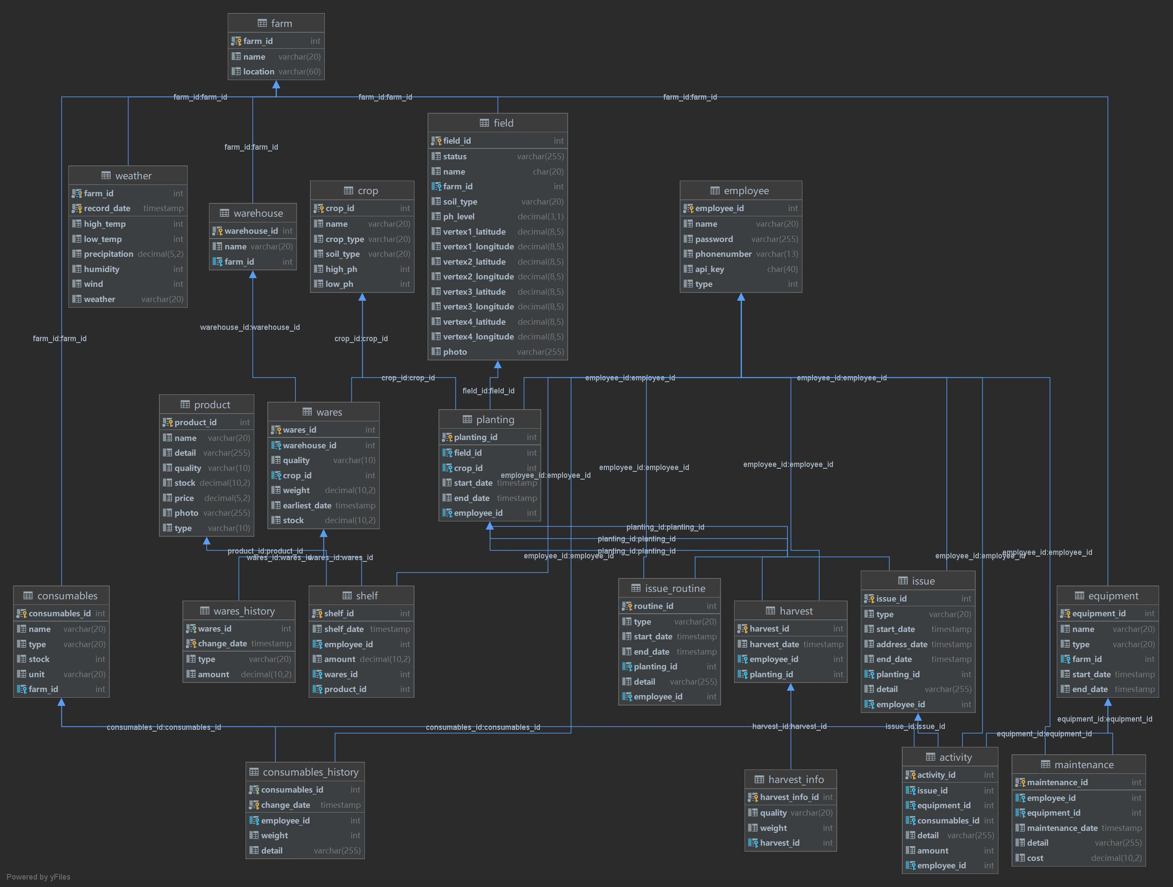

**2.4.3 数据库设计考虑**

**2.4.3.1 数据库范式**

由于系统涉及的数据表较多，且业务需求频繁涉及到各个表的增删改查操作，因此我们需要满足一定的范式，以确保在进行插入、删除和更新操作时不会出现异常，并且降低数据的冗余。关于系统设计的关系模式，我们确保满足了以下范式：

* 第一范式（1NF）：在系统的关系模式中，所有的域都具有原子性，即数据表的每一项都是不可分割的原子项。
* 第二范式（2NF）：系统中的每个实例或记录都可以被唯一地区分，不会存在混淆或重复的情况。
* 第三范式（3NF）：系统中的每个关系都不包含已在其他关系中出现的非主关键字信息，确保任何非主属性都不会传递依赖于主属性。

这样的设计有助于维护数据的一致性和完整性，同时提高系统的性能和可扩展性。

**2.4.3.2 存储查询优化**

基于该产品使用时间日益增长，数据库中的数据项也会日益增多，过多的数据量必然会导致性能的下降，为了尽可能避免这样的情况，我们在设计阶段采用了以下措施来优化本项目的性能：

1. 优化存储，对于不同的字段采用最为合理的数据类型，避免单表过多字段对于存储的影响，加快对于整表的检索速度。比如能够利用int类型的字段不使用string。
2. 建立索引。对于常见的查询条件对应字段建立索引，对于不常见且表中数据可控的字段尽量不建立索引，避免影响其余性能。

**2.5 界面设计**

**2.5.1 登录子系统**

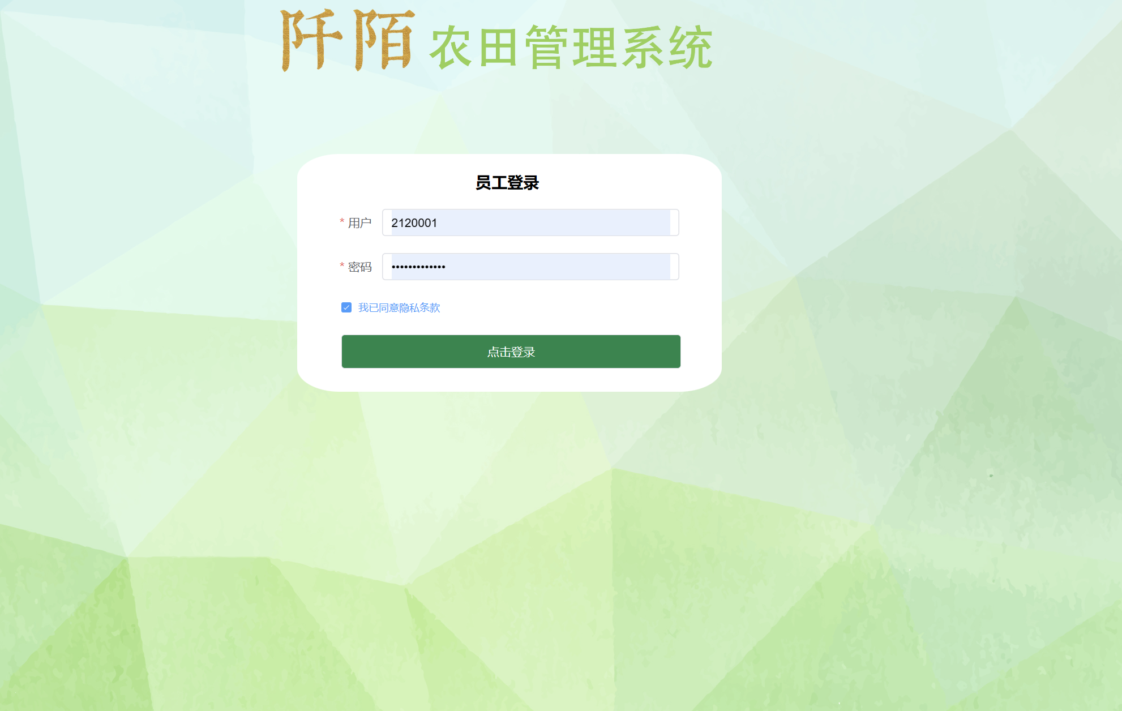

**2.5.2 农场管理子系统**

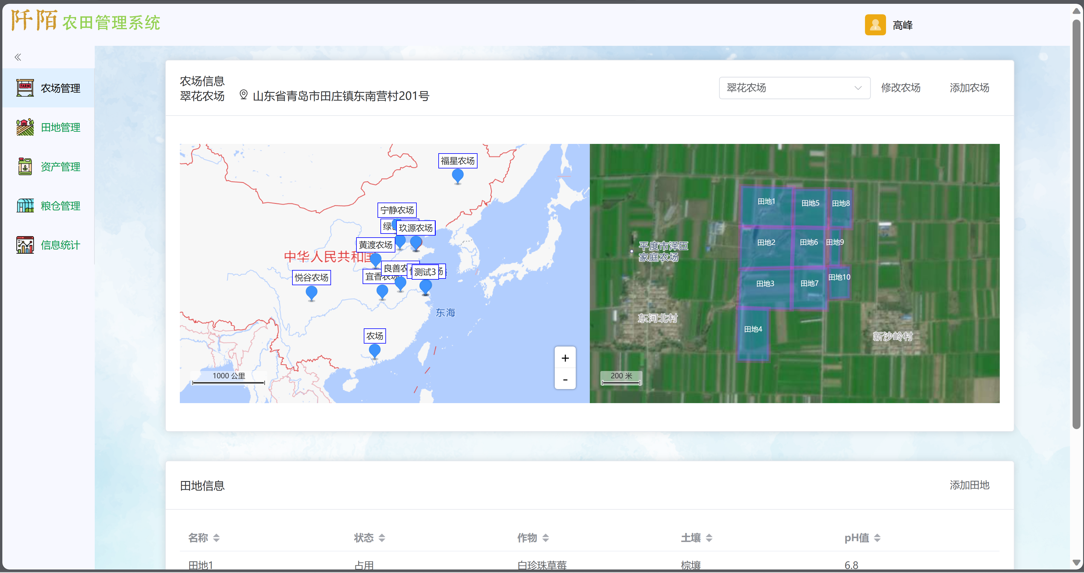

**2.5.2 田地管理子系统**

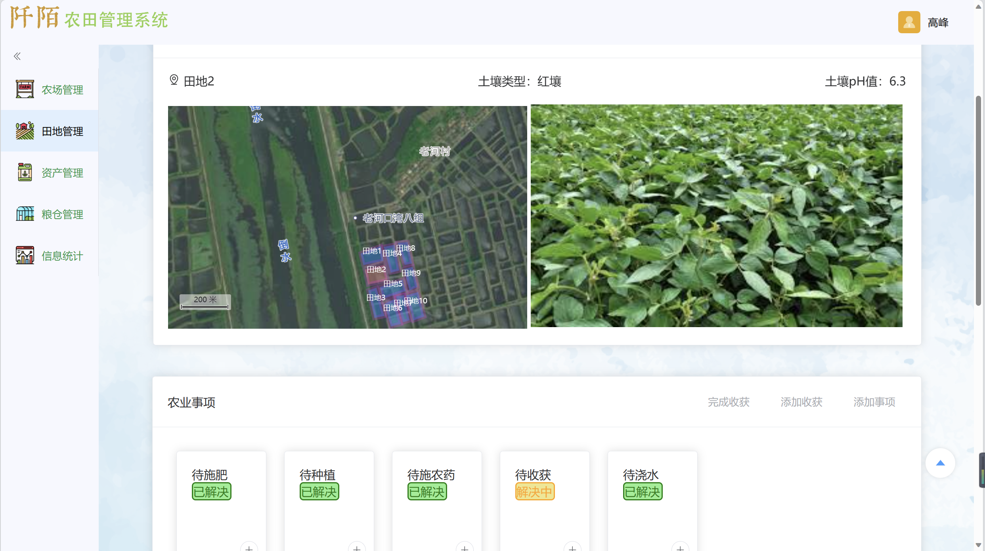

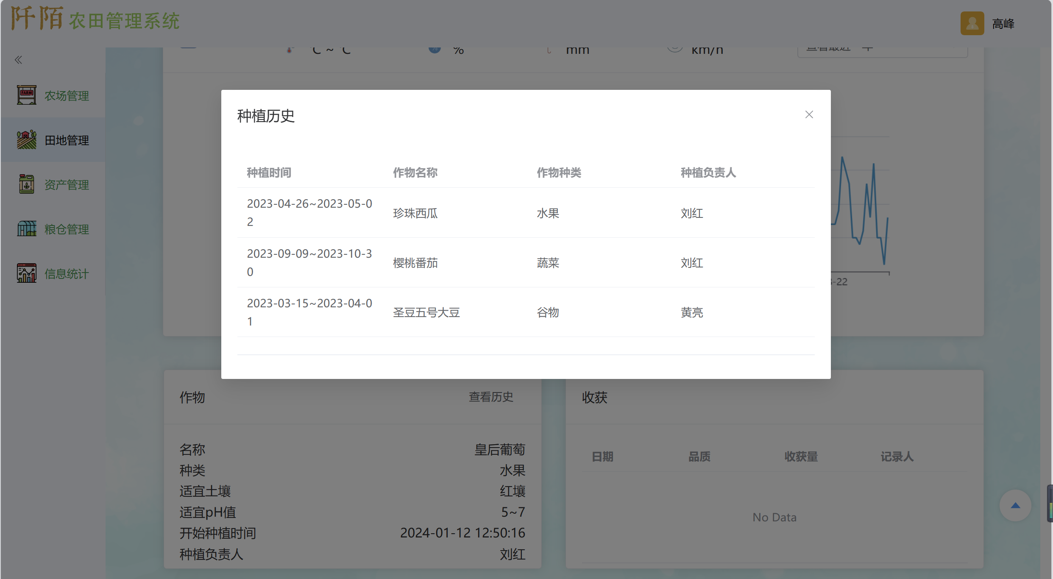

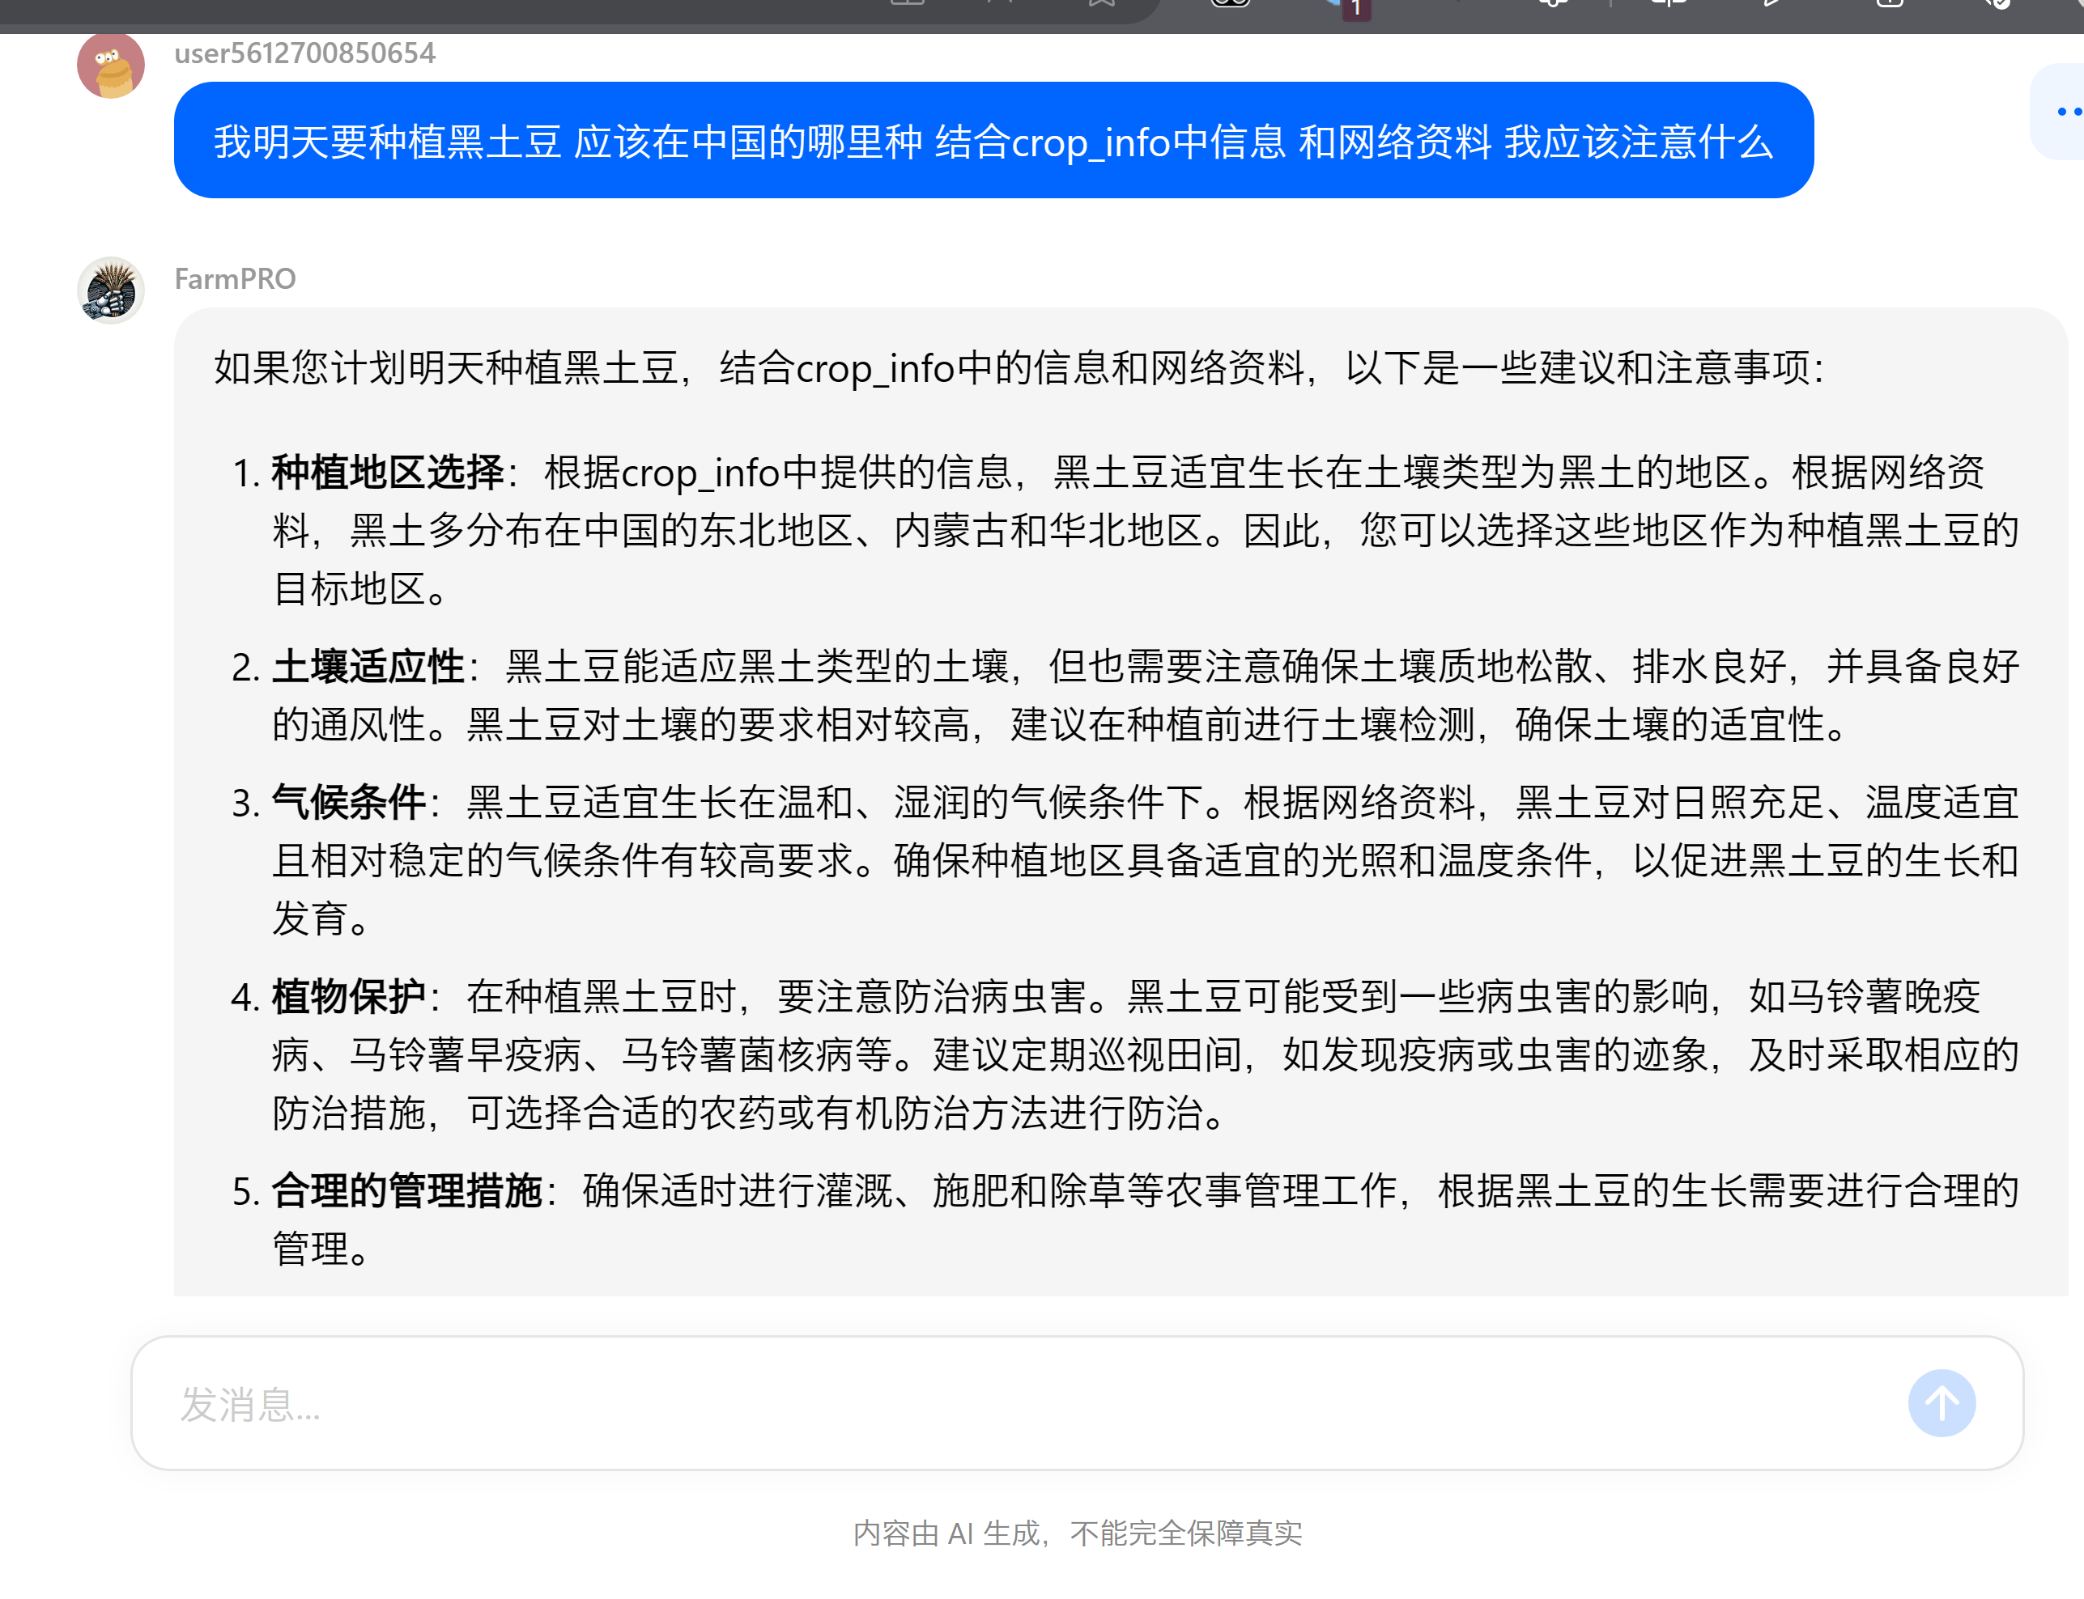

**2.5.3 资产管理子系统**

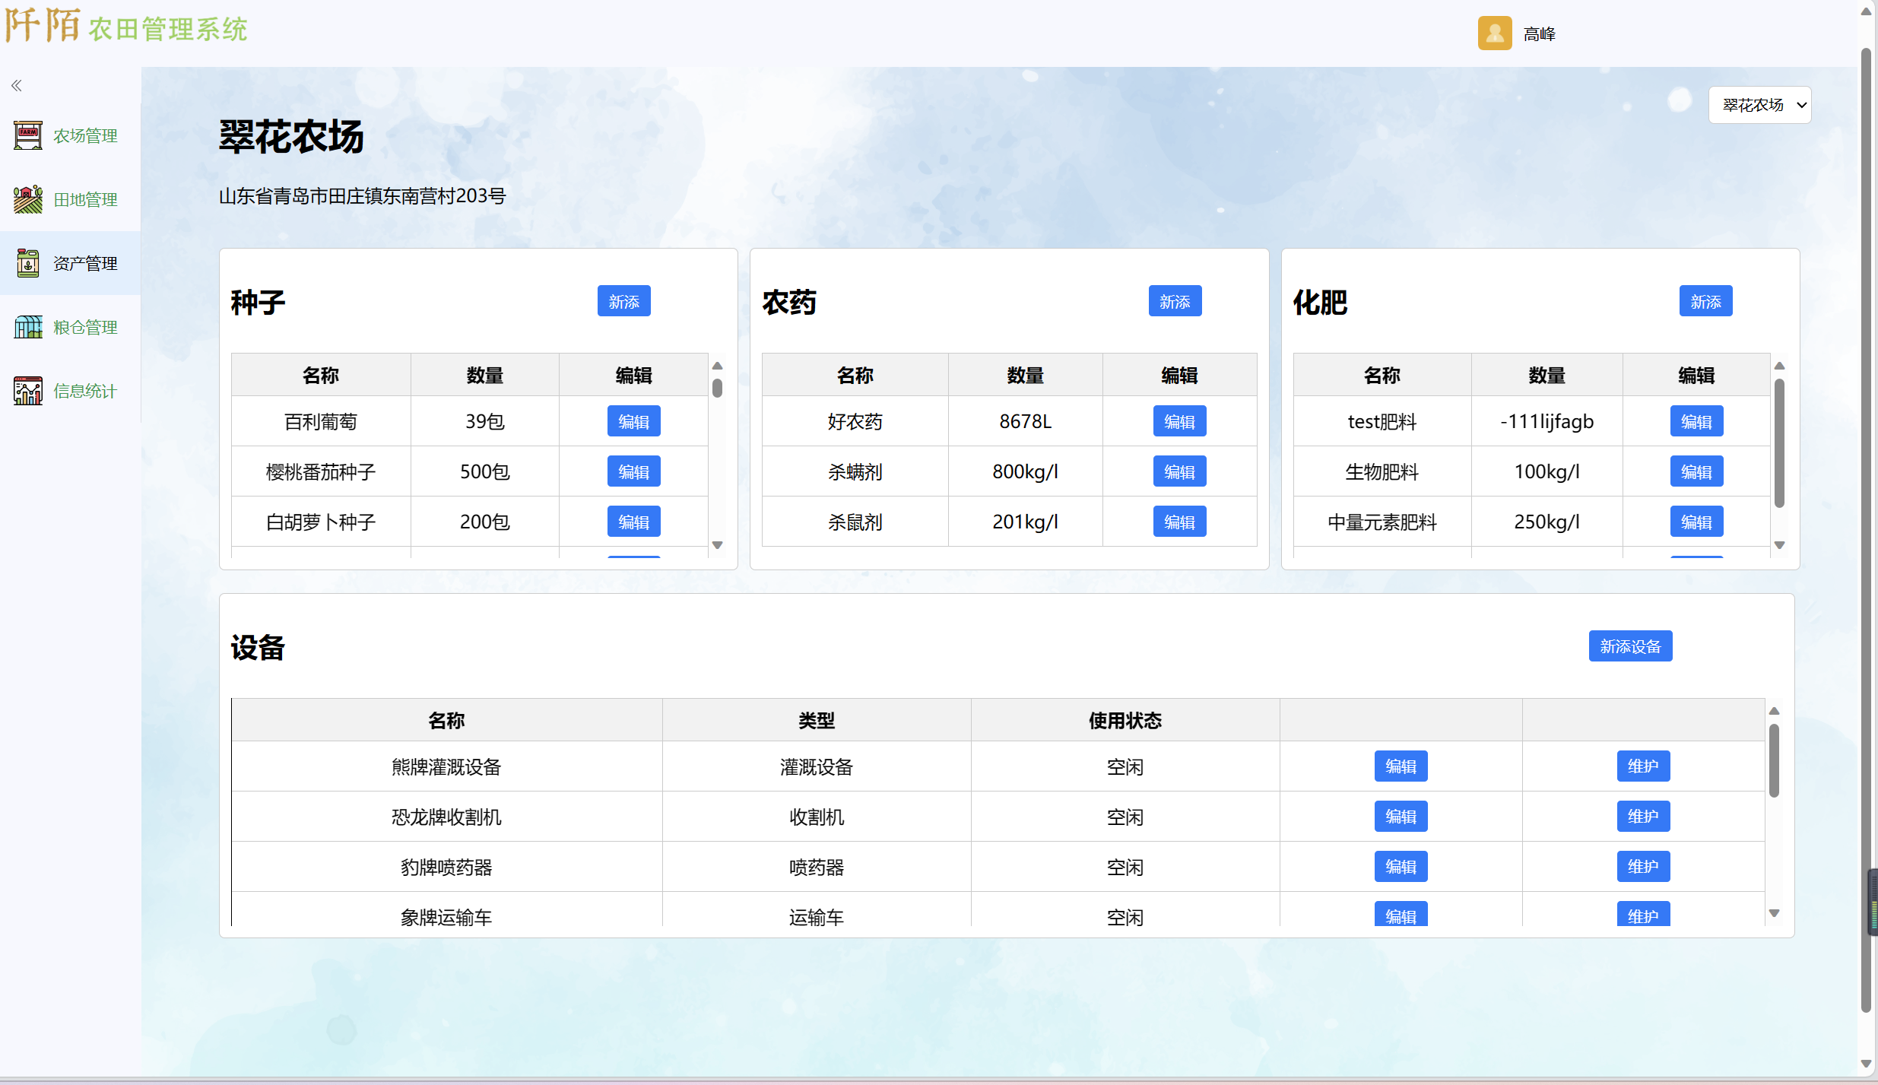

**2.5.4 粮仓管理子系统**

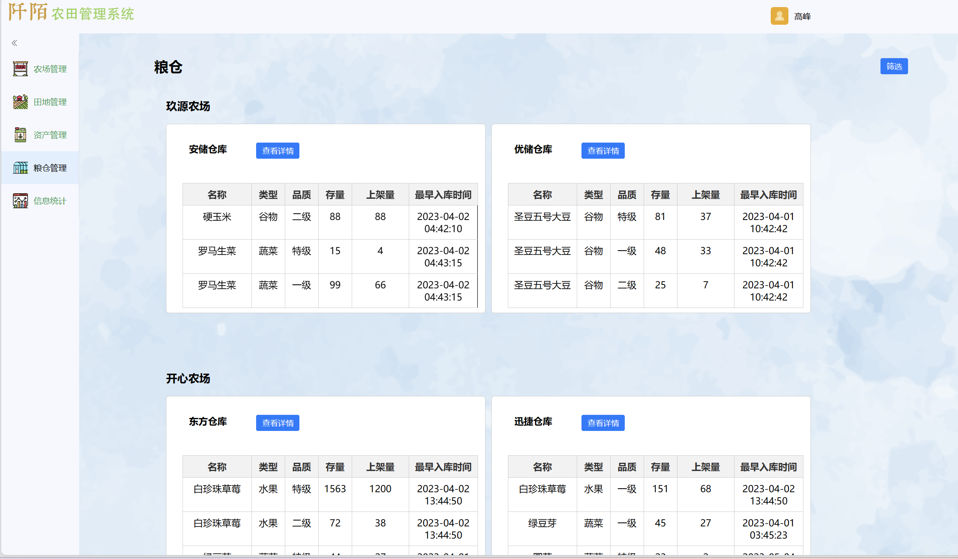

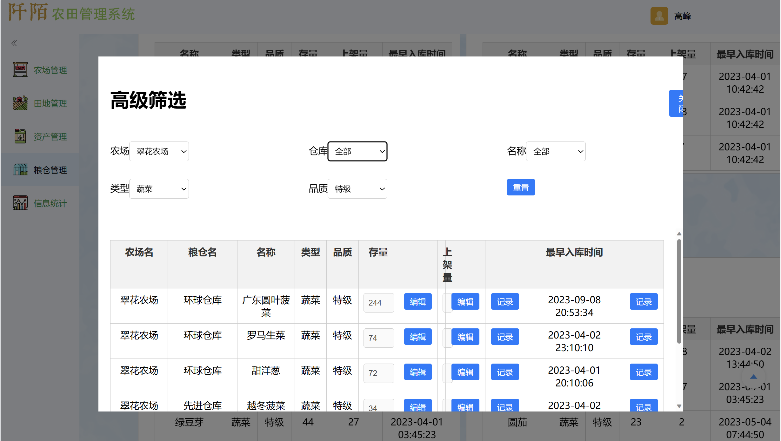

**2.5.5 信息统计子系统**

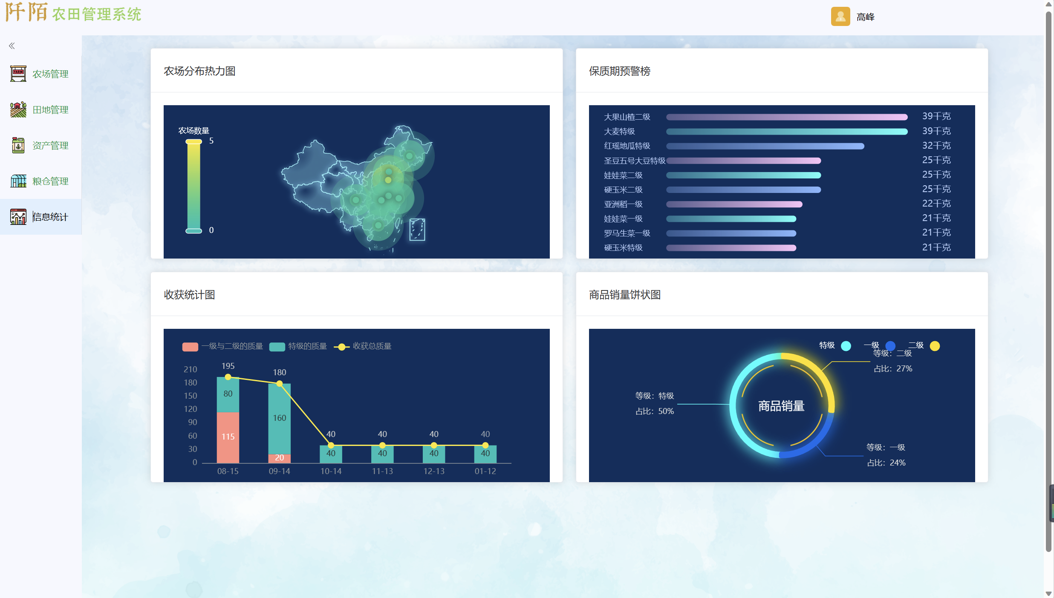

**2.6 接口设计**

**2.6.1 资产微服务**

1. getConsumables

* 方法签名：public ResponseEntity<?> getConsumables(@PathVariable("farmId") int farmId, @RequestParam(defaultValue = "1") int page, @RequestParam(defaultValue = "10") int size)
* 实际调用方法：consumablesService.getConsumables(farmId, page, size)
* 描述：获取对应农场的消耗物列表信息

1. addConsumables

* 方法签名：addConsumables(@PathVariable("farmId") int farmId, @RequestBody ConsumablesRequest request)
* 实际调用方法：consumablesService.addConsumables(request)
* 描述：增加对应农场的一个消耗物

1. editConsumables

* 方法签名：public ResponseEntity<?> editConsumables(@PathVariable("consumablesId") int farmId, @RequestBody ConsumablesDTO request)
* 实际调用方法：consumablesService.editConsumables(request)
* 描述：修改某个消耗物的信息

1. addEquipment

* 方法签名：public ResponseEntity<?> addEquipment(@PathVariable("farmId") int farmId, @RequestBody EquipmentRequest request)
* 实际调用方法：equipmentService.addEquipment(request)
* 描述：增加对应农场设备

1. getEquipment

* 方法签名：getEquipment(@PathVariable("farmId") int farmId, @RequestParam(defaultValue = "1") int page, @RequestParam(defaultValue = "10") int size)
* 实际调用方法：equipmentService.getEquipment(farmId, page, size)
* 描述：获得对应农场的设备列表信息

1. useEquipment

* 方法签名：ResponseEntity<Boolean> useEquipment(@PathVariable int equipmentId)
* 实际调用方法：equipmentService.useEquipment(equipmentId)
* 描述：使用某一个设备

1. freeEquipment

* 方法签名：public ResponseEntity<Boolean> freeEquipment(@PathVariable int equipmentId)
* 实际调用方法：equipmentService.freeEquipment(equipmentId)
* 描述：使对应设备空闲，释放某个设备

1. discardEquipment

* 方法签名：ResponseEntity<Boolean> discardEquipment(@PathVariable int equipmentId)
* 实际调用方法：equipmentService.discardEquipment(equipmentId)
* 描述：废弃某一个设备

1. getEquipmentMaintenance

* 方法签名：public ResponseEntity<?> getEquipmentMaintenance(@PathVariable int equipmentId)
* 实际调用方法：equipmentService.getMaintenanceHistory(equipmentId)
* 描述：获取某一个设备的维护历史记录

1. addMaintenance

* 方法签名：public ResponseEntity<String> addMaintenance(@RequestBody MaintainRequest maintainRequest)
* 实际调用方法：equipmentService.maintainEquipment(maintainRequest)
* 描述：对某一个设备进行维护

**2.6.2 农场微服务**

1. getFarm

* 方法签名：public FarmInfo getFarm( @RequestParam(defaultValue = "1") int page, @RequestParam(defaultValue = "10") int size)
* 实际调用方法：farmService.getFarm(page, size)
* 描述：获得农场信息列表

1. getFarmInfo

* 方法签名：public Farm getFarmInfo(@PathVariable("farmId") int farmId)
* 实际调用方法：farmService.getFarmInfo(farmId)
* 描述：获得一个农场的详细信息

1. addFarm

* 方法签名：public ResponseEntity<?> addFarm(@RequestBody FarmRequest request) farmService.addFarm(request)
* 实际调用方法：farmService.addFarm(request)
* 描述：增加加一个农场记录

1. updateFarm

* 方法签名：public ResponseEntity<?> updateFarm(@RequestBody FarmDTO farmDTO)
* 实际调用方法：farmService.updateFarm(farmDTO)
* 描述：修改一个农场的信息

1. getWeather

* 方法签名：public ResponseEntity<?> getWeather(@PathVariable("farmId") int farmId, @PathVariable("mode") int mode)
* 实际调用方法：weatherService.getWeather(farmId, mode)
* 描述：根据不同模式获得不同范围的天气信息

1. getWeatherFuture

* 方法签名：public ResponseEntiry<?> getWeatherFuture(@PathVariable("farmId") int farmId)
* 实际调用方法：weatherService.getWeatherFuture(farmId)
* 描述：获取未来天气信息

1. farmNameToId

* 方法签名：public ResponseEntity<Integer> farmNameToId(@PathVariable("farmName") String farmName)
* 实际调用方法：farmService.NameToId(farmName)
* 描述：通过田地名称获取其id

1. getFieldByFarmId

* 方法签名：public List<Field> getFieldByFarmId(@PathVariable("farmId") int farmId)
* 实际调用方法：fieldService.getFieldByFarmId(farmId)
* 描述：通过农场Id获取田地

**2.6.3 田地微服务**

1. getApproriateCrop

* 方法签名：public ResponseEntity<List<Crop>> getApproriateCrop(@PathVariable("fieldId") int fieldId)
* 实际调用方法：cropService.getAppropriateCrop(fieldId)
* 描述：根据田地信息获取适合的作物

1. getCropByFieldId

* 方法签名：public ResponseEntity<List<Crop>> getCropByFieldId(@PathVariable("fieldId") int fieldId)
* 实际调用方法：cropService.getCropByFieldId(fieldId)
* 描述：获取田地上种植的作物

1. getHistoryCropByFieldId

* 方法签名：public ResponseEntity<List<HistoryCropDTO>> getHistoryCropByFieldId(@PathVariable("fieldId") int fieldId)
* 实际调用方法：cropService.getHistoryCropByFieldId(fieldId)
* 描述：获取某一田地的历史作物信息

1. addCrop

* 方法签名：public ResponseEntity<?> addCrop(@RequestBody CropRequest request)
* 实际调用方法：cropService.addCrop(request)
* 描述：增加作物记录

1. getCropByPlantingId

* 方法签名：public ResponseEntity<List<CropResp>> getCropByPlantingId(@RequestParam(value = "plantingIds") List<Integer> plantingIds)
* 实际调用方法：cropService.getCropByPlantingId(plantingIds)
* 描述：通过种植活动获得对应种植作物

1. addField

* 方法签名：public ResponseEntity<?> addField(@RequestBody FieldRequest request)
* 实际调用方法：fieldService.addField(request)
* 描述：新建田地

1. getFilteredFields

* 方法签名：public ResponseEntity<List<Field>> getFilteredFields(@RequestBody(required = false) FilterRequest request)
* 实际调用方法：fieldService.getFilteredFields(request)
* 描述：根据条件筛选田地

1. getFieldByFarmId

* 方法签名：public ResponseEntity<List<Field>> getFieldByFarmId(@PathVariable("farmId") int farmId)
* 实际调用方法：fieldService.getFieldByFarmId(farmId)
* 描述：获取农场对应的所有田地

1. updateField

* 方法签名：public ResponseEntity<Integer> updateField(@RequestBody Field field)
* 实际调用方法：fieldService.updateField(field)
* 描述：修改田地信息

1. updateFieldStatus

* 方法签名：public ResponseEntity<Integer> updateFieldStatus(@PathVariable("fieldId") int fieldId, @PathVariable("status") String status)
* 实际调用方法：fieldService.updateStatus(fieldId, status)
* 描述：更新田地状态

**2.6.4 登录微服务**

1. editPassword

* 方法签名：public ResponseEntity<Boolean> editPassword(@RequestBody LoginRequest loginRequest)
* 实际调用方法：editCodeService.editPassword(loginRequest.getPassword(),loginRequest.getEmployeeId())
* 描述：修改用户密码

1. sendSmsCode

* 方法签名：public ResponseEntity<?> sendSmsCode(@RequestBody EmployeeIdRequest employeeIdRequest)
* 实际调用方法：editCodeService.sendSmsCode(employeeIdRequest)
* 描述：发送短信验证

1. checkPermission

* 方法签名：public ResponseEntity<Boolean> checkPermission(@RequestBody LoginRequest loginRequest)
* 实际调用方法：loginService.checkPermission(loginRequest)
* 描述：用于用户登录

**2.6.5 种植活动微服务**

1. getActivityById

* 方法签名：public ResponseEntity<?> getActivityById(@PathVariable("activityId") int activityId)
* 实际调用方法：activityService.getActivityById(activityId)
* 描述：获得某个种植活动信息

1. solveIssueByEquipment

* 方法签名：public ResponseEntity<?> solveIssueByEquipment(@RequestBody SolveIssueByEquipmentRequest request)
* 实际调用方法：activityService.solveIssueByEquipment(request)
* 描述：调用设备解决事件

1. solveIssueByConsumables

* 方法签名：public ResponseEntity<?> solveIssueByConsumables(@RequestBody SolveIssueByConsumablesRequest request)
* 实际调用方法：activityService.solveIssueByConsumables(request)
* 描述：调用消耗物解决事件

1. getCurrentHarvest

* 方法签名：public ResponseEntity<?> getCurrentHarvest(@PathVariable("fieldId") int fieldId)
* 实际调用方法：harvestService.getCurrentHarvest(fieldId)
* 描述：获得田地对应的当前收获信息

1. getHarvestInfo

* 方法签名：public ResponseEntity<?> getHarvestInfo(@PathVariable("harvestId") int harvestId)
* 实际调用方法：harvestService.getHarvestInfo(harvestId)
* 描述：获取收获信息

1. getHistoryHarvest

* 方法签名：public ResponseEntity<?> getHistoryHavest(@PathVariable("fieldId") int fieldId)
* 实际调用方法：harvestService.getHistoryHarvest(fieldId)
* 描述：获取田地对应历史收获信息

1. getHarvestStatistics

* 方法签名：public ResponseEntity<HarvestStatistics> getHarvestStatistics(@RequestParam(value = "farmId", required = false) int farmId, @RequestParam(value = "cropId", required = false) int cropId, @RequestParam(value = "timeMode", required = false) int timeMode)
* 实际调用方法：harvestService.getHarvestStatistics(farmId, cropId, timeMode)
* 描述：获取收获初步统计信息

1. checkHarvestStatus

* 方法签名：public ResponseEntity<Integer> checkHarvestStatus(@RequestParam("plantingId") int plantingId, @RequestParam("endDate") LocalDateTime endDate)
* 实际调用方法：harvestService.checkHarvestStatus(plantingId, endDate)
* 描述：检查收获状态

1. getIssueByFieldId

* 方法签名：public ResponseEntity<?> getIssuesByFieldId(@PathVariable("filedId") int fieldId, @RequestParam(defaultValue = "1") int page, @RequestParam(defaultValue = "10") int size)
* 实际调用方法：issueService.getIssuesByFieldId(fieldId, page, size)
* 描述：获取田地农业事项

1. addIssue

* 方法签名：public ResponseEntity<?> addIssue(@RequestBody IssueRequest request)
* 实际调用方法：issueService.addIssue(request)
* 描述：增加农业事项

1. initPlanting

* 方法签名：public ResponseEntity<?> initPlanting(@RequestBody PlantingRequest request)
* 实际调用方法：plantingService.initPlanting(request)
* 描述：初始化种植活动

1. getFarmIdAndCropId

* 方法签名：public ResponseEntity<FarmIdAndCropId> getFarmIdAndCropId(@PathVariable("plantingId") int plantingId)
* 实际调用方法：plantingService.getFarmIdAndCropId(plantingId)
* 描述：获取当前种植所在农场的id以及种植的作物id

**2.6.6 统计微服务**

1. farmStatistics

* 方法签名：public ResponseEntity<?> farmStatistics()
* 实际调用方法：statisticsService.getFarmDistribution()
* 描述：对于农场各项信息进行统计

1. waresExpiringStatistics

* 方法签名：public ResponseEntity<?> waresExpiringStatistics()
* 实际调用方法：statisticsService.getWaresRank()
* 描述：统计快到期货物的排名

1. harvestStatistics

* 方法签名：public ResponseEntity<?> harvestStatistics()
* 实际调用方法：statisticsService.getHarvestQuality()
* 描述：对于收获各项信息进行统计

1. waresQualityStatistics

* 方法签名：public ResponseEntity<?> waresQualityStatistics()
* 实际调用方法：statisticsService.getWaresQuality()
* 描述：对于货物质量进行统计

**2.6.7 粮仓微服务**

1. waresOnShelf

* 方法签名：public ResponseEntity<?> waresOnShelf(@RequestBody ShelfRequest request)
* 实际调用方法：WaresDetail waresDetail=waresService.waresOnShelf(request)
* 描述：上架货物

1. getShelfHistory

* 方法签名：public ResponseEntity<?> getShelfHistory (@PathVariable("waresId") int waresId)
* 实际调用方法：shelfService.getShelfHistory(waresId)
* 描述：获取该货物的上下架历史

1. addWarehouse

* 方法签名：public ResponseEntity<String> addWarehouse(@RequestBody WarehouseRequest request)
* 实际调用方法：warehouseService.addWarehouse(request)
* 描述：增加粮仓

1. getAllWarehouse

* 方法签名：public ResponseEntity<?> getAllWarehouse()
* 实际调用方法：warehouseService.getAllWarehouse()
* 描述：获取所有粮仓

1. highLevelSearch

* 方法签名：public ResponseEntity<List<WaresDTO>> highLevelSearch(@RequestParam(required = false) String farmName, @RequestParam(required = false) String warehouseName, @RequestParam(required = false) String quality, @RequestParam(required = false) String type, @RequestParam(required = false) String name)
* 实际调用方法：waresService.highLevelSearch(farmName, warehouseName, quality, type, name)
* 描述：通过各项输入条件对于货物进行高级搜索

1. getWaresHistory

* 方法签名：public ResponseEntity<?> getWaresHistory (@PathVariable("waresId") int waresId)
* 实际调用方法：waresService.getWaresHistory(waresId)
* 描述：获取对应货物的修改历史

1. changeWares

* 方法签名：public ResponseEntity<?> changeWares (@PathVariable("waresId") int waresId, @RequestBody WaresHistoryDTO request)
* 实际调用方法：waresService.waresChange(request)
* 描述：修改该货物对应信息

1. getMostWares

* 方法签名：public ResponseEntity<List<Wares>> getMostWares ()
* 实际调用方法：waresService.findMostWares()
* 描述：得到所有农场临期存量最多的货物前十名

1. getEarliestWares

* 方法签名：public ResponseEntity<List<Wares>> getEarliestWares ()
* 实际调用方法：waresService.findEarliestWares()
* 描述：得到所有农场存储时间最早的货物

1. getWaresByFarm

* 方法签名：public ResponseEntity<?> getWaresByFarm (@PathVariable("farmId") int farmId)
* 实际调用方法：waresService.getWaresByFarm(farmId)
* 描述：获取对应农场的所有货物

**2.7 系统出错处理设计**

**2.7.1 出错信息**

我们的系统涉及到用户的个人隐私等重要信息。因此，建立完备的错误处理机制和系统故障发生后的补救措施变得至关重要。我们对此列举了常见的错误信息以及系统处理这些错误的预期方法。为了避免一些可预防的软件错误，我们将直接在前端提供提示并进行修正。对于一些可能由人为错误引起的问题，例如误删或误改操作，我们提供了完善的确认机制。为了保护关键信息，如密码等，以防止黑客攻击和滥用用户信息，系统还采取了相应的保密和加密措施。以下以表格形式详细说明了每种可能的软件和硬件错误发生时，系统输出信息的形式、含义以及处理方法。

|  |  |  |  |
| --- | --- | --- | --- |
| 错误类型 | 错误信息 | 处理方法 | 系统输出信息 |
| 数据库错误 | 连接错误 | 尝试重连 | 前端输出错误提示信息 |
| 超时错误 | 尝试重连 | 前端输出错误提示信息 |
| 查询错误 | 事务回滚，前端进行错误输出 | 前端输出更新失败信息 |
| TCP连接错误 | 连接超时或连接被断开 | 重新建立连接 | 生成对应的网络错误信息以指示连接问题的具体原因 |
| 链接错误 | 图像链接错误 | 展示占位图片信息，并提示用户图片展示失败 | 提示图片加载失败 |
| 外部链接错误（比如种植分析机器人） | 抛出异常，系统对用户进行提示 | 提示外部链接加载失败 |
| 程序错误 | 内部程序错误 | 重启服务 | 提示内部错误并重启服务 |
| 其它错误 | 服务器宕机 | 用户无法进行操作，提示服务器故障 | 提示服务器故障，无法提供服务 |
| 系统部分自定义错误 | 用户名密码错误 | 无法登录 | 提示账号或密码不正确 |
| 跨身份进行操作 | 无法选中 | 系统提示权限不足 |
| 验证码错误 | 无法修改密码，切换验证码 | 输出验证码输入错误，要求用户重新发送验证码 |

**2.7.2 补救措施**

由于错误的类型和原因各不相同，我们采取了多样的救济措施，具体如下：

* 面对软错误，例如用户输入非法信息可能导致后端数据库操作错误和程序内部错误，系统直接在前端输入或修改操作中对数据进行验证，分析错误类型，并提供相应的错误提示语句。通过在用户输入层面避免非法输入，有助于在一定程度上防止由非法输入引起的故障。
* 针对硬错误，比如数据库连接错误和网络连接错误，由于错误类型较为明确，系统可以在前端输出相应的提示信息。对于程序内部的错误，可以在编写阶段设置异常捕获程序和抛出异常语句，在出错时输出相应的错误语句，然后重启服务或程序，避免整个业务陷入停滞。维护人员可以通过查看输出日志及时修正错误。
* 采用适当的后备技术，例如在数据库受到攻击或发生删库情况时，通过定期转储数据库并定期备份，防止非法攻击引发的不可逆故障。
* 制定全面的故障恢复和重启技术，对于由程序内部错误导致的服务故障，采取服务重启并从头开始运行，以确保业务逻辑的正常执行。

**2.7.3 系统维护设计**

**2.7.3.1 数据库维护**

数据库储存了用户的全部信息，其中涉及到用户的安全和隐私问题，因此对数据库的维护至关重要。为此，我们制定了全面的数据库维护计划，具体包括以下几方面：

1. **备份数据库：** 定期备份数据库，以防止数据丢失。可以使用完整备份、增量备份或差异备份等策略。
2. **优化数据库性能：** 分析和优化数据库查询，确保数据库查询和操作的效率。这可能包括索引优化、查询重写、表分区等操作。
3. **执行数据库碎片整理：** 清理数据库中的碎片，以提高磁盘空间利用率和数据库性能。
4. **监控数据库健康状态：** 使用数据库监控工具，实时监控数据库的性能、连接数、死锁等指标，及时发现并解决问题。
5. **更新数据库软件和补丁：** 定期升级数据库管理系统软件，并应用数据库供应商提供的安全补丁，以确保系统的安全性。
6. **管理数据库用户权限：** 定期审查和更新数据库用户的权限，确保只有授权的用户能够访问和修改相应的数据。
7. **执行数据库日志管理：** 管理和监控数据库的事务日志，以便在需要时进行故障恢复或回滚操作。
8. **数据库容量规划：** 预测数据库存储需求，根据业务增长调整数据库容量，确保系统稳定运行。
9. **数据库安全审计：** 定期进行数据库安全审计，检查是否存在潜在的安全风险，并采取适当的措施加强数据库安全性。

**2.7.3.2 后端维护**

后端维护是确保服务器端应用程序正常运行、性能优化和系统安全的一系列关键操作。以下本项目进行的部分后端维护操作：

1. **服务器监控：** 实时监控服务器的性能指标，包括 CPU 使用率、内存占用、磁盘空间、网络流量等，以及应用程序的运行状态。
2. **日志管理：** 定期清理和分析应用程序生成的日志文件，以便发现并解决潜在问题，同时确保日志不会占用过多的磁盘空间。
3. **性能优化：** 分析应用程序的性能瓶颈，优化代码、数据库查询、缓存策略等，以提高系统的响应速度和吞吐量。
4. **定期备份：** 定期备份应用程序，确保在发生故障或数据丢失时能够进行快速的恢复。
5. **安全更新：** 及时应用操作系统、服务器软件和应用程序的安全更新和补丁，以防止已知的漏洞被利用。
6. **故障排除：** 快速响应并解决应用程序中的错误和异常，通过日志和监控工具定位问题并进行修复。
7. **扩展性规划：** 根据业务需求和用户增长，规划和实施系统的扩展性策略，以确保系统能够处理更大的负载。
8. **版本控制：** 使用版本控制系统管理应用程序代码，确保代码变更的可追溯性和安全性。
9. **用户权限管理：** 定期审查和更新用户在系统中的权限，确保只有授权的用户能够进行特定的操作。
10. **监控安全漏洞：** 定期扫描应用程序和服务器，识别可能的安全漏洞，并采取适当的措施进行修复。
11. **容灾和恢复计划：** 制定和测试容灾和恢复计划，以确保在灾难性事件发生时系统能够迅速恢复运行。

这些后端维护操作有助于确保应用程序在稳定、高效和安全的状态下运行，并为用户提供良好的体验。